**Санкт-Петербургский национальный исследовательский университет**

**информационных технологий, механики и оптики ** **УЧЕБНЫЙ ЦЕНТР ОБЩЕЙ ФИЗИКИ ФТФ**

Группа P3114 К работе допущен Студент Нуруллаев Даниил Работа выполнена 14.12.2020 Преподаватель Коробков М.П. Отчет принят

Рабочий протокол и отчет по лабораторной работе № 1.24V

Оборотный маятник Катера

**Цель работы.**

Изучить колебательное движение тела на примере оборотного маятника

Определить ускорение свободного падения тел

**Задачи, решаемые при выполнении работы.**

Расчет погрешностей

Построение графиков зависимости периода от расстояния от подвеса до груза ( $<T1>\left(x2\right) , <T2>\left(x2\right)$)

Интерполяция графиков по двум точкам, чтобы найти координаты пересечения

Нахождение координат пересечения двух интерполируемых графиков

Расчет “своего” ускорения свободного падения исходя из полученных данных

Расчет погрешностей :

$ϵ_{g}$– погрешность ускорения свободного падения

$∆g$*–* абсолютная погрешность ускорения свободного падения

Расчет таких величин как:

$$<T1> , <T2> -средние значения периодов колебаний для каждого x2$$

**Объект исследования.**

Физический маятник

Зависимость периода от расстояния от подвеса до груза

Динамика движения физического маятника

**Метод экспериментального исследования.**

Многократное измерение одной величины, при разных расстояниях от подвеса до груза.

Косвенные многократные измерения

**Рабочие формулы и исходные данные.**

$$T=2π\sqrt{\frac{l_{пр}}{g}}$$

$$g=\frac{4π^{2}l_{пр}}{T^{2}}$$

$ϵ_{g}=\frac{∆g}{g}=$ $\sqrt{{\left(\frac{2∆T}{T}\right)}^{2}+{\left(\frac{2∆l_{пр}}{l_{пр}}\right)}^{2}}$

$${ΔT}_{ср}=Kст∙\sqrt{\frac{\sum_{i=1}^{n=5}{{\left(T_{i}-T_{ср}\right)}^{2}}}{n\left(n-1\right)}}$$

**Измерительные приборы.**

|  |  |  |  |  |
| --- | --- | --- | --- | --- |
| *№ п/п* | *Наименование* | *Тип прибора* | *Используемый диапазон* | *Погрешность прибора* |
| *1* | Некоторый виртуальный , электронный секундомер | Точный прибор , измеряющий время | Не задан | Доли секунды |

**Схема установки**

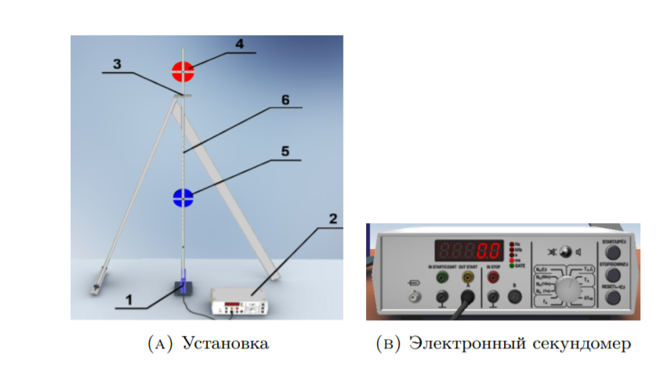

Оборотный маятник представляет собой стальной стержень 6, на котором неподвижно закреплены точка подвеса 3, а также тяжелые грузы 4 и 5. Маятник подвешивается на кронштейне за один из крепежей. На стойке прибора укреплен фотодатчик 1, который подключен в электронному секундомеру 2

**Результаты прямых измерений и их обработки (*таблицы, примеры расчетов*).**

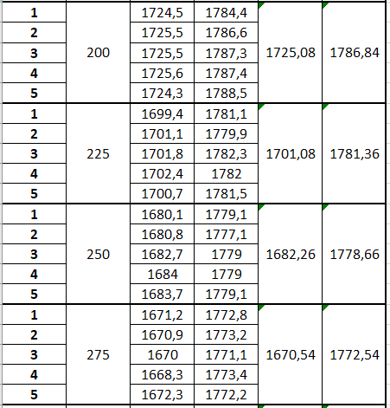

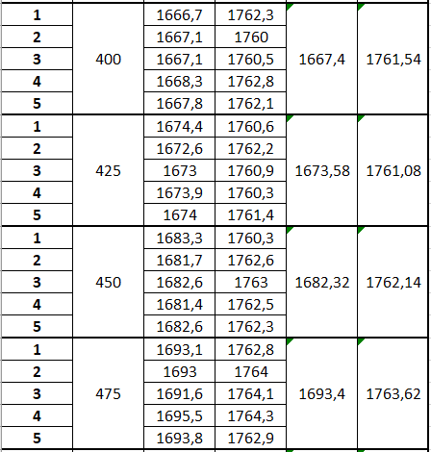 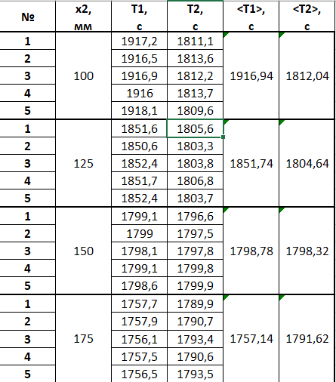

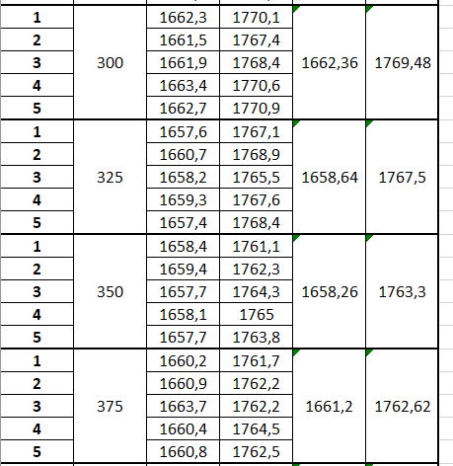

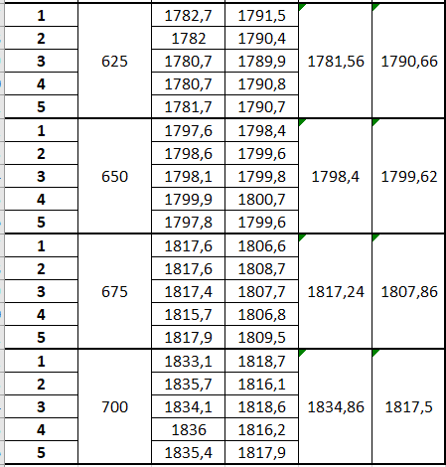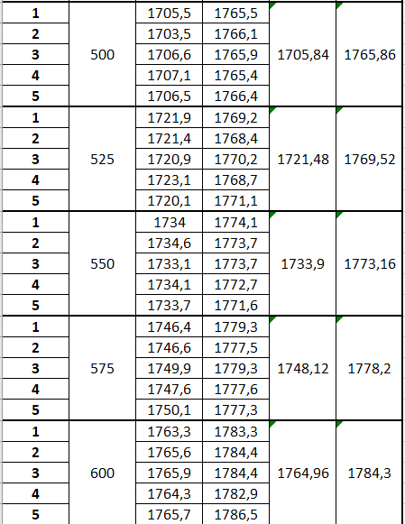

<T1> = $\frac{T1.1+T1.2+T1.3+T1.4+T1.5}{5}$

<T2> = $\frac{T2.1+T2.2+T2.3+T2.4+T2.5}{5}$

**Расчет результатов косвенных измерений (*таблицы, примеры расчетов*).**

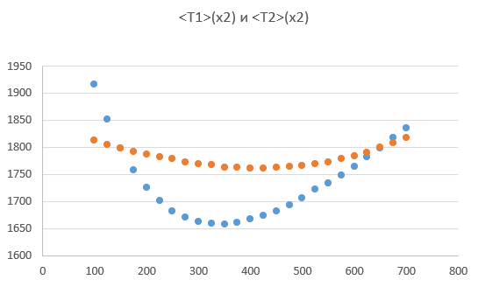

Графики зависимости <T1>(x2) и <T2>(x2)

Оранжевым отмечен график зависимости <T2>(x2),голубым отмечен <T1>(x2)

Получение уравнений для первого пересечения по двум точкам соответствующих 125мм и 175 мм по оси абсцисс и им соответственным координатам по оси ординат:

<T1>(x2) = (-43*x + 47460)/22.727272727273-оранжевый график

<T2>(x2)=(-13.05*x + 91859.5)/50-голубой график

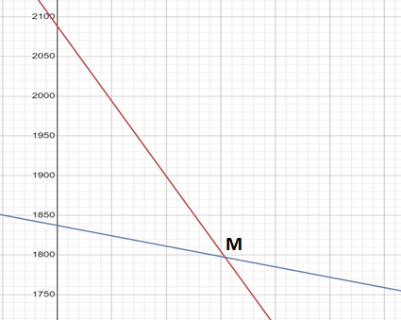

Точка M точка пересечения ,имеет координаты(153,924;1797,01584)

$x = l_{пр} ; y =T$

Получение уравнений для второго пересечения по двум точкам соответствующих 625мм и 675 мм по оси абсцисс и им соответственным координатам по оси ординат:

<T1>(x2) = (35.68*x + 66778)/50

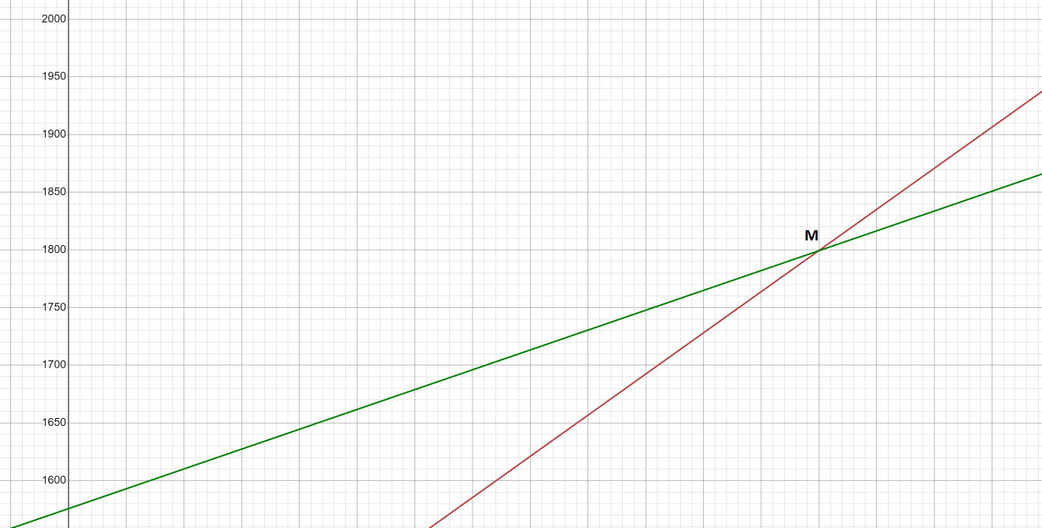<T1>(x2) =(17.2*x + 78783)/50

Точка M точка пересечения ,имеет координаты(649,621;1799,1297)

$x = l_{пр} ; y =T$

$g_{1}=\frac{4π^{2}l_{пр}}{T^{2}}=\frac{4π^{2}( 649,621+ 153,924)}{{\left(\frac{1799,13+1797,015}{2}\right)}^{2}}= 9,7811955\frac{м}{с^{2}}$

**Расчет погрешностей измерений (*для прямых и косвенных измерений*).**

$ϵ_{g}=\frac{∆g}{g}=$ $\sqrt{{\left(\frac{2∆T}{T}\right)}^{2}+{\left(\frac{∆l_{пр}}{l_{пр}}\right)}^{2}}$

$$\frac{g-g_{1}}{g} =\frac{0,011955}{9,80665}≈0,001219083$$

$\sqrt{{\left(\frac{2*0,46}{1794,587028}\right)}^{2}+{\left(\frac{2*0,001}{0,8}\right)}^{2}}≈ 0,002552021$

$$∆T=T2-T1= 0,46$$

$$∆l_{пр}=0,001$$

$${ΔT}_{ср}=Kст∙\sqrt{\frac{\sum_{i=1}^{n=5}{{\left(T_{i}-T_{ср}\right)}^{2}}}{n\left(n-1\right)}}=0,92696$$

**Окончательные результаты.**

$$g_{1}= 9,7811955\frac{м}{с^{2}}$$

$$∆g ≈ 0,011$$

${ ϵ}_{g} ≈ 0,0025$

**Выводы и анализ результатов работы.**

**Можно сделать вывод: с увеличением длины маятника увеличивается период колебаний и уменьшается частота. Определили ускорение свободного падения , рассчитали погрешности для него. Построили графики зависимости и впоследствии провели интерполяцию. Рассчитали погрешности для прямых измерений**